Международный и Московский конкурс
«Страница семейной славы 2014».
Государственное бюджетное общеобразовательное учреждение
Средняя общеобразовательная школа № 1413 с
углубленным изучением английского языка
(школьное отделение №1) г. Москвы

Сочинение на тему:
«Память о героях Великой Отечественной войны»

Выполнил:
ученик 6-Б класса
Пылов Кирилл
Учитель-наставник:
Кондакова Марина Юрьевна,
учитель истории и обществознания
ГБОУ СОШ № 1413

Москва,
2014-2015 учебный год

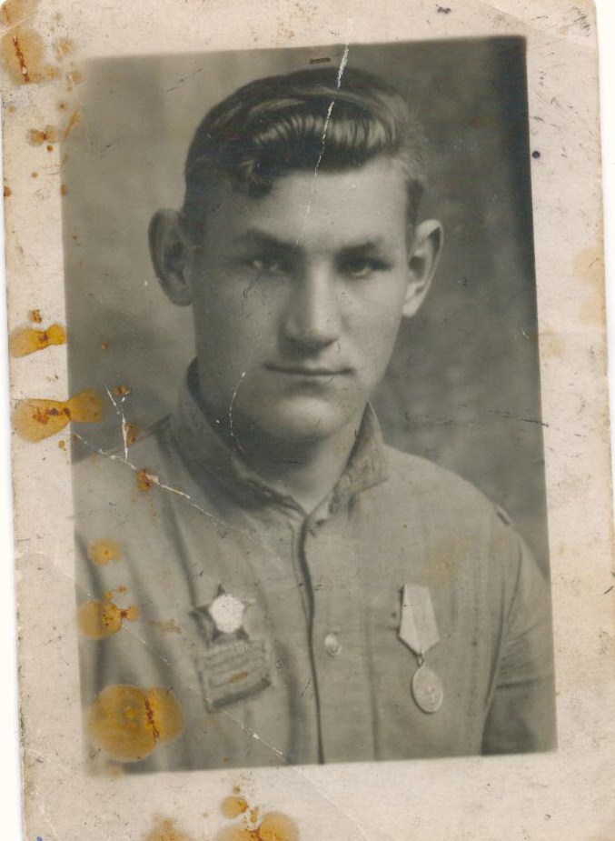
Мой прадед
«У вечного огня стояла тишина
Семидесятый год здесь взрывов нет,
А речь едва слышна, ведь там прошла война,
И чей-то тут лежит отец и дед.» (« К 70-летию Победы». Б. Гарбуз )
Я хочу рассказать о своём прадедушке, герое Великой Отечественной войны, которому было всего 17 лет, когда началась война. Я никогда не забуду своего прадедушку, он и другие защитники Родины отстояли нашу жизнь и честь, нашу свободу.
«Они отдали жизнь за веру, за любовь,
Не сомневаясь в выборе своём,
Никто не пожалел, что проливал здесь кровь
Под непрерывным вражеским огнём».
(«К 70-летию Победы». Б. Гарбуз )

Мой прадед Черменев Анатолий Тимофеевич 1924 года рождения.
Родился в селе Пичкиряево, Сасовского района, Рязанской области. В возрасте 18 лет был призван в ряды Красной Армии. Во время Великой Отечественной войны был отправлен на Прибалтийский фронт. Участвовал в освобождении блокадного Ленинграда. Служил на «дороге жизни», обеспечивал военную поддержку при перевозке продовольствия и эвакуации населения. Рассказывал, что во время отъезда машин от берега, на одном его берегу устраивали стрельбу для того, чтобы создать впечатление боя. Это отвлекало противника от идущей по снегу машины. За подвиг, подрыв станкового пулемета, был награжден медалью «За отвагу». За участие в освобождении Ленинграда был награжден медалью « За оборону Ленинграда». В 1944 году получил осколочное ранение в бок и был демобилизован. В 1985 году был награжден орденом Отечественной войны Первой степени. Умер в 1994 году. Вся наша семья гордится прадедом, его отвагой и смелостью.
«Мы не забудем Вас, защитников своих,
Вы отстояли нашу жизнь и честь,
Прошло немало лет, пожар войны затих,
Но наших славных подвигов не счесть»
(« К 70-летию Победы.» Б. Гарбуз ).

«